自动化办公产品规划说明书

**文档修改记录**：2021.0705-Kenrsy(FIN)

**制作人**：Kenrsy

**编写目的**：自动化办公的开端，方便大家的工作自动化

**术语与定义**：非强业务产品，仅需要对测试的工作周期有一定的理解：首先，进入测试的准备，构建文件夹，准备测试数据，编写测试思路与测试进度文档。其次，进入测试后参与项目产品的三角关系合作，丰富测试报告，提高质量，推动进度。最后产出产品/项目的发布清单，提交两份测试报告，退出测试。（整个过程中需要掌握好的全局变量，每次测试需要的固定数据，也分目前需要的信息直接填写，和后期能够继续自动化的数据）

**参考资料**：已有的技术产品：!

**标准和规范**：暂无，目前接触的设计内容不够多，无法输出经验和总结报告

**相关假设、限制、依赖条件**：暂无，讲道理，应该多去下载几份bw的需规文档，尤其是高质量的文档，好好研读一下，输出总结报告，看看完整的骨架模板是怎样。但是目前时间不多，交给后续版本完善。

功能规格：

1. 自动生成测试工程文件夹
2. 用户创建工程，页面可以记录工程的基本信息（长期保存）
3. 点击输出报告，可以输出测试报告。测试报告结构如下：（2021.0705寻求测试组长获得）



界面原型：暂无

用例及功能点清单：参考上述功能规格

功能点权限及优先级：参考上述功能规格

用例：

小报告目录：质量评估报告

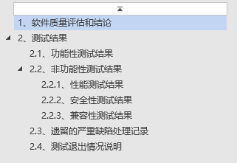

主要（功能：业务流程，达标情况，

性能、

安全（产品主要是指单机锁的测试情况，项目是安评达标等级）、

兼容性（产品）、

部署测试结果）

大报告目录：测试工作总结报告